**আলাউদ্দিন আল আজাদ**

([৬ মে](https://bn.wikipedia.org/wiki/%E0%A6%AE%E0%A7%87_%E0%A7%AC), ১৯৩২ - [৩ জুলাই](https://bn.wikipedia.org/wiki/%E0%A6%9C%E0%A7%81%E0%A6%B2%E0%A6%BE%E0%A6%87_%E0%A7%A9), ২০০৯)

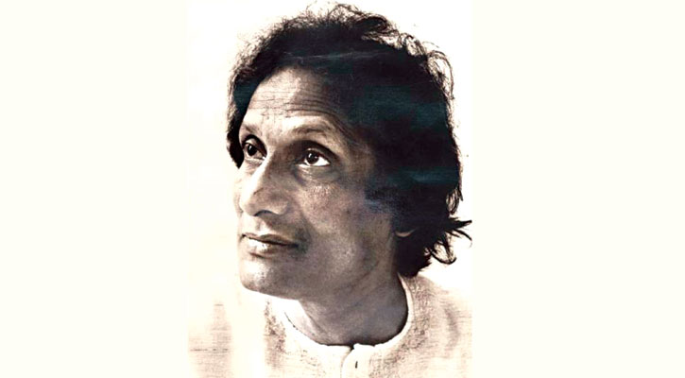

আলাউদ্দিন আল আজাদ ১৯৩২ খ্রিষ্টাব্দের ৬ মে [নরসিংদী জেলার](https://bn.wikipedia.org/wiki/%E0%A6%A8%E0%A6%B0%E0%A6%B8%E0%A6%BF%E0%A6%82%E0%A6%A6%E0%A7%80_%E0%A6%9C%E0%A7%87%E0%A6%B2%E0%A6%BE" \o "নরসিংদী জেলা) [রায়পুরা উপজেলার](https://bn.wikipedia.org/wiki/%E0%A6%B0%E0%A6%BE%E0%A6%AF%E0%A6%BC%E0%A6%AA%E0%A7%81%E0%A6%B0%E0%A6%BE_%E0%A6%89%E0%A6%AA%E0%A6%9C%E0%A7%87%E0%A6%B2%E0%A6%BE" \o "রায়পুরা উপজেলা) রামনগর গ্রামে জন্মগ্রহণ করেন।

পরিচয়ঃ **ঔপন্যাসিক, প্রাবন্ধিক, কবি, নাট্যকার, গবেষক**

পেশাগত জীবনে মস্কোর বাংলাদেশ দূতাবাসে স্বৈরাচার এরশাদ শাসনামলে সংস্কৃতি উপদেষ্টা, শিক্ষা সচিব, সংস্কৃতিবিষয়ক বিভাগ ও শিক্ষা মন্ত্রণালয়েও তিনি গুরুত্বপূর্ণ দায়িত্ব পালন করেছেন।

লেখার ধরনঃ আলাউদ্দিন আল আজাদ একজন **শানিত ভাষার লেখক** ছিলেন। তিনি ছিলেন বাস্তব জীবনের রূপকার। বাস্তবতার রূপ পরিগ্রহ করেছে তার ভাষা নির্মাণে। **সংস্কৃতাশ্রয়ী শব্দ তিনি পরিহার করেছেন বলা চলে।** তিনি প্রধানত **মধ্যবিত্ত নিম্নবিত্ত** পরিবারের রূপকার। তার গল্প নাতিদীর্ঘ।

স্বাধীনতা যুদ্ধের উপর লিখিত বইঃ ***ফেরারী ডায়েরী* (১৯৭৮)**

|  |  |
| --- | --- |
| **আলাউদ্দিন আল আজাদ এর গ্রন্থসমূহঃ** | |
| উপন্যাস | * [***তেইশ নম্বর তৈলচিত্র***](https://bn.wikipedia.org/wiki/%E0%A6%A4%E0%A7%87%E0%A6%87%E0%A6%B6_%E0%A6%A8%E0%A6%AE%E0%A7%8D%E0%A6%AC%E0%A6%B0_%E0%A6%A4%E0%A7%88%E0%A6%B2%E0%A6%9A%E0%A6%BF%E0%A6%A4%E0%A7%8D%E0%A6%B0)**(১৯৬০)**- মনস্তাত্ত্বিক বিশ্লেষণমূলক উপন্যাস। উপন্যাসটি ‘**বসুন্ধরা’** নামে চলচ্চিত্রায়িত হয়ে জাতীয় পুরুস্কার লাভ করে। * ***শীতের শেষরাত বসন্তের প্রথম দিন* (১৯৬২)** * [***কর্ণফুলী***](https://bn.wikipedia.org/wiki/%E0%A6%95%E0%A6%B0%E0%A7%8D%E0%A6%A3%E0%A6%AB%E0%A7%81%E0%A6%B2%E0%A7%80_(%E0%A6%89%E0%A6%AA%E0%A6%A8%E0%A7%8D%E0%A6%AF%E0%A6%BE%E0%A6%B8)) (১৯৬২)- উপজাতিদের জীবনচিত্র নিয়ে রচিত। * ***ক্ষুধা ও আশা* (১৯৬৪)** * ***খসড়া কাগজ* (১৯৮৬)** * *শ্যাম ছায়ার সংবাদ* (১৯৮৬) * *জ্যোৎস্নার অজানা জীবন* (১৯৮৬) * *যেখানে দাঁড়িয়ে আছি* (১৯৮৬) * *স্বাগতম ভালোবাসা* (১৯৯০) * *অপর যোদ্ধারা* (১৯৯২) * *পুরানা পল্টন* (১৯৯২) * *অন্তরীক্ষে বৃক্ষরাজি* (১৯৯২) * *প্রিয় প্রিন্স* (১৯৯৫) * *ক্যাম্পাস* (১৯৯৪) * *অনূদিত অন্ধকার* (১৯৯১) * ***স্বপ্নশীলা* (১৯৯২)** * *কালো জ্যোৎস্নায় চন্দ্রমল্লিকা* (১৯৯৬) * *বিশৃঙ্খলা* (১৯৯৭) |
| কাব্যগ্রন্থ | * ***মানচিত্র(১৯৬১)*** * ***ভোরের নদীর মোহনায় জাগরণ(১৯৬২)*** * *সূর্য জ্বালার স্বপন* * *লেলিহান পান্ডুলিপি* |
| গল্প | * ***জেগে আছি* (প্রথম প্রকাশিত গ্রন্থ)** * ***ধানকন্যা*** * ***মৃগণাভি*** * *অন্ধকার সিঁড়ি* * *উজান তরঙ্গে* * *যখন সৈকত* * *আমার রক্ত স্বপ্ন আমার* |
| কবিতা | * ***স্মৃতিস্তম্ভ(মানচিত্র)-****শহীদ মিনার সম্পর্কে বিখ্যাত কবি* |
| নাটক | * **নরকে লাল গোলাপ : মুক্তিযুদ্ধভিত্তিক নাটক** * ***মায়াবী প্রহর*** * *এহুদের মেয়ে* * *মরোক্কোর জাদুকর* * *ধন্যবাদ* * *সংবাদ শেষাংশ* |
| পুরস্কার | * [বাংলা একাডেমি পুরস্কার](https://bn.wikipedia.org/wiki/%E0%A6%AC%E0%A6%BE%E0%A6%82%E0%A6%B2%E0%A6%BE_%E0%A6%8F%E0%A6%95%E0%A6%BE%E0%A6%A1%E0%A7%87%E0%A6%AE%E0%A6%BF_%E0%A6%AA%E0%A7%81%E0%A6%B0%E0%A6%B8%E0%A7%8D%E0%A6%95%E0%A6%BE%E0%A6%B0) ১৯৬৪ * একুশে পদক ১৯৮৬ |